Inscription à la chorale 2015/2016
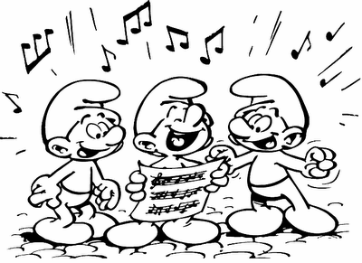

Tu aimes chanter ?
Viens à la chorale tous les lundis de 11h30 à 12h30 en salle de musique !
Cette activité est gratuite, elle est ouverte à tous les élèves du collège.

Nous commencerons l’année avec ces chansons :
- Louane, Jour 1,
- Kendji, Cool,
- Zaz, L’oiseau,
- Céline Dion, S’il suffisait d’aimer,

N’hésitez pas aussi à me faire des propositions !
Madame CROS, Professeur d’Education Musicale.

Pour t’inscrire il te suffit de remplir ce coupon :
…………………………………………………………………..

NOM :
PRENOM :
CLASSE :
Oui, je m’engage à venir tous les lundis à la chorale avec un porte-vue (lutin) pour mettre les feuilles distribuées.
SIGNATURE DE L’ELEVE :
SIGNATURE DES PARENTS :
Inscription à la chorale 2015/2016

Tu aimes chanter ?
Viens à la chorale tous les lundis de 11h30 à 12h30 en salle de musique !
Cette activité est gratuite, elle est ouverte à tous les élèves du collège.

Nous commencerons l’année avec ces chansons :
- Louane, Jour 1,
- Kendji, Cool,
- Zaz, L’oiseau,
- Céline Dion, S’il suffisait d’aimer,

N’hésitez pas aussi à me faire des propositions !
Madame CROS, Professeur d’Education Musicale.

Pour t’inscrire il te suffit de remplir ce coupon :
…………………………………………………………………..

NOM :
PRENOM :
CLASSE :
Oui, je m’engage à venir tous les lundis à la chorale avec un porte-vue (lutin) pour mettre les feuilles distribuées.
SIGNATURE DE L’ELEVE :
SIGNATURE DES PARENTS :

